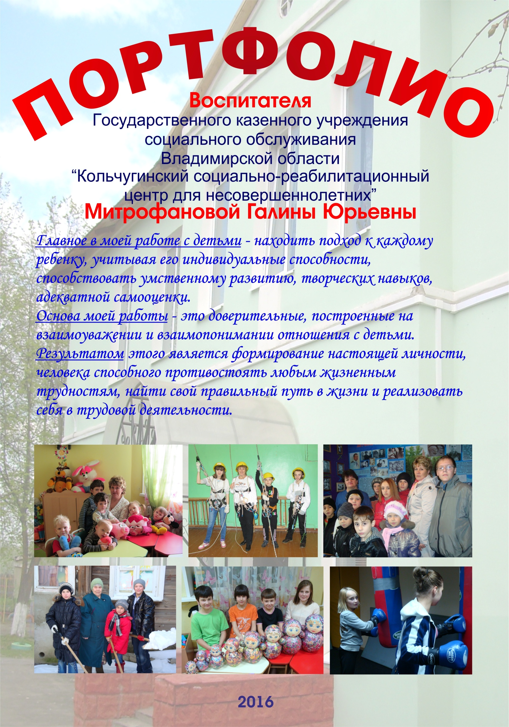

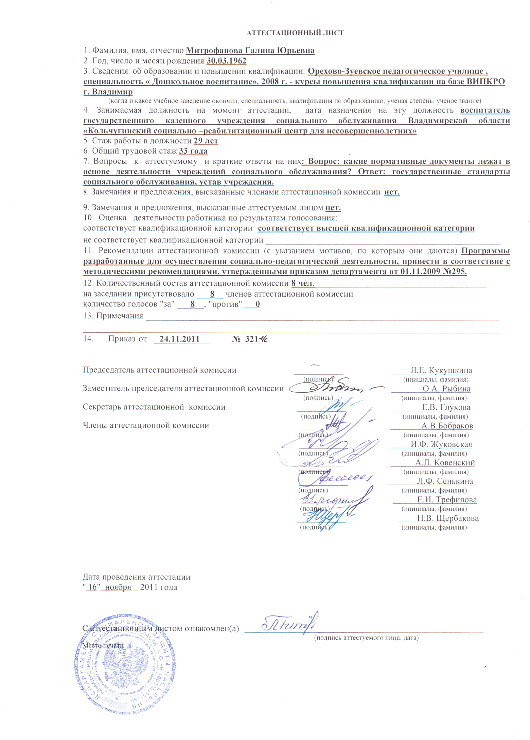

ОБОСНОВАНИЕ
Митрофановой Галины Юрьевны
воспитателя ОГУСО
Государственного казенного учреждения
социального обслуживания Владимирской области
«Кольчугинский социально-реабилитационный центр для несовершеннолетних»

Обоснованием для аттестации на высшую квалификационную категорию считаю следующие результаты работы.
Мной разработана программа студии «Развивающие игры «Почемучка», цель которой преодоление детских проблем и реабилитация детей и подростков через развитие познавательной и двигательной активности. Программа реализуется через разработанную мною систему игр-конкурсов, включающих элементы спортивных соревнований и решение интеллектуальных задач. Все задания и правила для игр - конкурсов я разрабатываю сама. Особое внимание я уделяю индивидуально-развивающей работе с детьми, что позволяет находить подход к каждому ребенку. Результатом работы является снижение заболеваемости детей в нашем центре, развитие их умственных способностей, формирование адекватной самооценки. Ребята становятся увереннее в себе, освобождаются от комплексов, становятся внимательнее друг к другу и окружающим, у них развивается физическая и волевая закалка. Все это говорит о том, что работа по программе ведется не зря и она приносит положительные результаты.
Также мною разработана подпрограмма коррекции эмоциональных нарушений подростков методами арт-терапии. Целью, которой является – коррекция эмоциональных нарушений подростков-тревожности, депрессии и агрессии методами арт-терапии.
Для организации свободного времени детей и преодолению главного врага подростков - скуки, я организовала и на протяжении более 10 лет веду кружок «Добро через красоту». Целью кружка является формирование и развитие творческих способностей, художественного вкуса и ручной умелости. Ребята учатся создавать красоту своими руками (поделки из бисера, мозаичные картины, игрушки из ниток, папье-маше и многое другое), с пользой проводят свободное время и учатся быть творцами.
Осуществляю профилактику различного рода отрицательных явлений и привычек, таких как наркомания, токсикомания, табакокурение и алкоголизм среди детей и подростков через привлечение к физкультуре и спорту. Для этого я организовала посещение ребятами центра бассейна Дворца Спорта, где они получают физическую закалку и огромное удовольствие, а несколько мальчиков записала в секцию бокса, что послужило для них хорошей физической тренировкой. Кроме этого дети с удовольствием увлекаются катанием на роликах и велосипедах. В результате грамотной организации детского досуга в центре снизилось количество ребят, которые склонны к употреблению ПАВ, а детские работы украшаю некоторые учреждения нашего города. Я периодически организовываю выставки детских работ в Центре внешкольной работы «Мир глазами ребенка», участвовала в областной эстафете «Семья - начало всех начал» также с выставкой детских работ.
Особое внимание я уделяю построению доверительных и равноправных отношений с детьми. Взаимоуважение и безусловное принятие каждого ребенка способствуют этому и позволяют помогать решать ребятам деликатные индивидуальные проблемы.
Я постоянно занимаюсь самообразованием, совершенствую педагогическое мастерство, делюсь опытом работы с коллегами. Участвую в психолого-педагогических семинарах, социальных консилиумах, педсоветах. Провожу тематические семинары по своей программе, организую мастер-классы по изготовлению поделок, публикую материалы в районную газету, являюсь наставником педагогической практики студентов. В 2008 году пройдены курсы повышения квалификации в ВИПКРО в г. Владимире.
В 2014 году посещала курсы "Повышение квалификации и переподготовка по основным образовательным программам колледжа" в государственном бюджетном учреждении среднего среднего профессионального образования Владимирской области "Юрьев-Польский индустриально-гуманитарный колледж".
В 2014 году принимала участие во всероссийском конкурсе социального работника.

САМОАНАЛИЗ
Митрофановой Галины Юрьевны
воспитателя ОГУСО
Государственного казенного учреждения
социального обслуживания Владимирской области
«Кольчугинский социально-реабилитационный центр для несовершеннолетних»

В 1992году закончила Орехово – Зуевское педагогическое училище.
Общий стаж – 37 лет. Педагогический стаж - 32 года.
В СЦРН с 1997 года
В 2009 году решением аттестационной комиссии была присвоена 1 квалификационная категория.
В 2011 году присвоена высшая квалификационная категория.
Свою деятельность в учреждении организую, руководствуясь следующими законами и нормативными документами:
- Государственные стандарты социального обслуживания населения во Владимирской области;
- Устав областного государственного учреждения социального обслуживания «социально - реабилитационный центр для несовершеннолетних»;
- Федеральный закон «Об основах профилактики безнадзорности и правонарушений несовершеннолетних»;
- Федеральный закон «Об основных гарантиях прав ребёнка в Российской Федерации»;

Основной целью моей работы в КСЦРН является - развитие творческих способностей, задачами которой являются:
- формирование адекватной самооценки
- преодоление трудных жизненных ситуаций

Вся деятельность строится на игре. Именно поэтому мною была разработана программа студии «Развивающие игры «Почемучка». Программа реализуется через разработанную мною систему игр - конкурсов, включающих элементы спортивных соревнований и решение интеллектуальных задач, в том числе познавательные игры.
Все задания и правила для игр, конкурсов разрабатываю сама. Особое внимание уделяю индивидуально - развивающей работе с детьми, что позволяет находить подход к каждому ребёнку.

Результатом работы является снижение заболеваемости детей в нашем центре, развитие их
умственных способностей, формирование адекватной самооценки.

Ребята становятся увереннее в себе, освобождаются от комплексов, становятся внимательнее друг к другу и окружающим, у них развивается физическая и волевая закалка. Всё это говорит о том, что работа по программе является не зря и она и она приносит положительные результаты.
К этой программе разработана подпрограмма коррекции эмоциональных нарушений подростков методами арт - терапии. Целью которой является- коррекция эмоциональных нарушений подростков- тревожности, депрессии и агрессии методами арт - терапии. Для организации свободного времени детей и преодолению главного врага подростков- скуки, я организовала и на протяжение 14 лет веду кружок «Добро через красоту». Целью кружка является формирование и развитие творческих способностей, художественного вкуса и ручной умелости.
Ребята учатся создавать красоту своими руками (это поделки из бисера, мозаичные картины, игрушки из ниток, папье-маше и многое другое). С пользой проводят свободное время и учатся быть творцами.
Осуществляю профилактику различного рода отрицательных явлений и привычек таких как наркомания, токсикомания, табакокурение и алкоголизм среди детей и подростков через привлечение к физкультуре и спорту. Для этого я организовала посещение ребятами бассейна Дворца Спорта, где они получают физическую закалку и огромное удовольствие, нескольких мальчиков записала в секцию бокса, что послужило для них физической тренировкой. Ходим в походы за город. В итоге достигнуты следующие результаты:
- укрепление физического и психического здоровья
- сформировано у подростков чувства долга, милосердия, заботы и доброты
- оздоровление и закаливание подростков
В результате грамотной организации детского досуга в Центре снизилось количество ребят, которые склонны к употреблению ПАВ, а детские работы украшают некоторые учреждения нашего города. Периодически организовываю выставки детских работ в Центре внешкольной работы на тему: «Мир глазами ребёнка».
Постоянно организовываю посещение и помощь пожилым людям. Ребята помогали по дому, по огороду, чистили снег, ходили в магазин, за водой, выносили мусор.
Особое внимание я уделяю построению доверительных и равноправных отношений с детьми. Взаимоуважение и безусловное принятие каждого ребёнка способствуют этому и позволяют помочь решить ребятам деликатные индивидуальные проблемы.
Участвую в психолого - педагогических семинарах, социальных консилиумах, педсоветах. Провожу тематические семинары по своей программе, организую мастер-классы по изготовлению поделок, публикую материалы в районную газету, являюсь наставником педагогической практики студентов.
В 2008 году пройдены курсы повышения квалификации в ВИПКРО в г. Владимире. В 2009 году решением аттестационной комиссии была присвоена 1 квалификационная категория.
В 2011 году присвоена высшая квалификационная категория.
В 2014 году посещала курсы "Повышение квалификации и переподготовка по основным образовательным программам колледжа" в государственном бюджетном учреждении среднего среднего профессионального образования Владимирской области "Юрьев-Польский индустриально-гуманитарный колледж".
В 2014 году принимала участие во всероссийском конкурсе социального работника.

ОБЩАЯ ХАРАКТЕРИСТИКА ПРОГРАММЫ “РАЗВИВАЮЩИЕ ИГРЫ, УЧИМСЯ ИГРАЯ”

Игра является частью общечеловеческой культуры, ее истоком и вершиной. Она развивает, социализирует, развлекает, дает отдых. Игру можно рассматривать как первую ступень познания мира. И поскольку игра призвана готовить детей к взрослой жизни, ей всегда придается важное значение. Игрой постигают нормы поведения, овладевая определенными навыками, они учатся разговаривать со взрослыми и с детьми, разрешать трудные жизненные ситуации.
Ведущей деятельностью в дошкольном и школьном возрасте является игра. Исходя из этого, свою программу я строю на основе игровых упражнений, направленных на обеспечение комфортности пребывания ребенка во время адаптации в новом детском коллективе.
В работе с агрессивными детьми, используемые игры способствуют снижению агрессии и являются одним из возможных способов легального выплескивания гнева. Необходимо создать атмосферу непосредственно - эмоционального общения, взаимопонимания, доверительности, которая снимает у ребенка чувство тревоги перед взрослыми и детьми и позволит ему свободно проявлять свое собственное “я”. В работе с гиперактивными детьми, необходимо учитывать их особенности: дефицит внимания, импульсивность, очень высокую активность, а также неумение длительное время подчиняться групповым правилам, выслушивать и выполнять инструкции (быстрая утомляемость, в игре им трудно дожидаться своей очереди и считаться с интересами других). Поэтому включать таких детей в коллективную работу целесообразно поэтапно: сначала привлекать ребенка к играм в малых подгруппах и четкими правилами, способствующие развитию внимания.

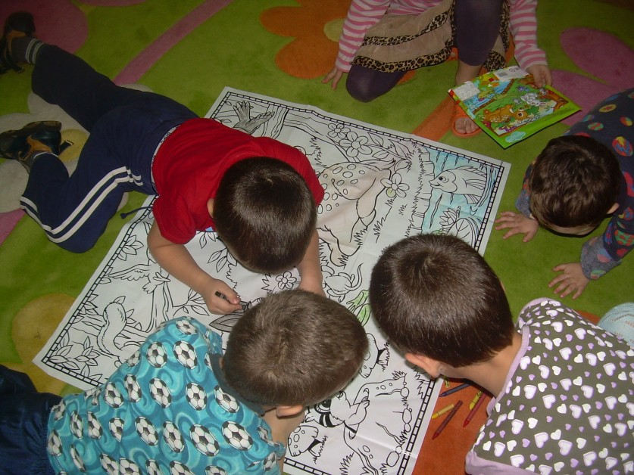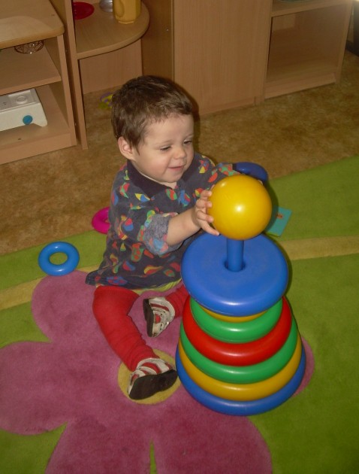МЕТОДИЧЕСКИЕ И ТЕОРЕТИЧЕСКИЕ ОСНОВЫ ПРОГРАММЫ

Методической основой программы являются идеи
Л.С. Выготского о роли игры в воспитании дошкольников. Стойкие аффективные барьеры, возникающие в жизни ребенка, преодолеваются им гораздо легче в игре. Поэтому игра и игровые формы работы - это наиболее адекватные средства коррекции психического развития личности ребенка.
По определению Л.С. Выготского, “игра имеет большое значение в воспитании детей, с ее помощью дети активно развиваются, совершенствуется их мировоззрение и мировосприятие”.
Всякая игра имеет неоценимое значение для интеллектуального и психического развития ребенка. Именно в играх успешнее всего развиваются все уровни личности, психические процессы, разные виды деятельности.
В игре, удовлетворяя свою потребность в общении, ребенок, вступает в отношения, которые стимулируют его положительные эмоции.

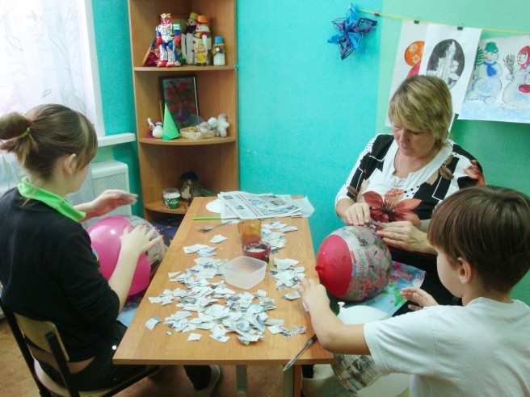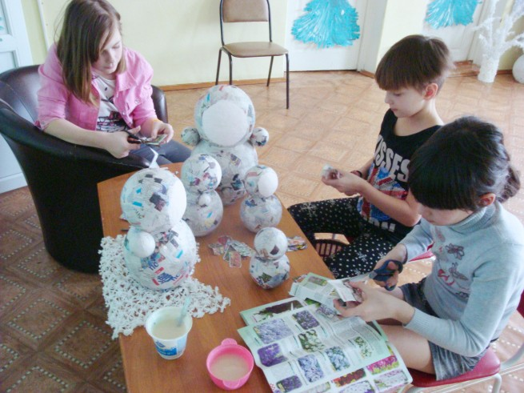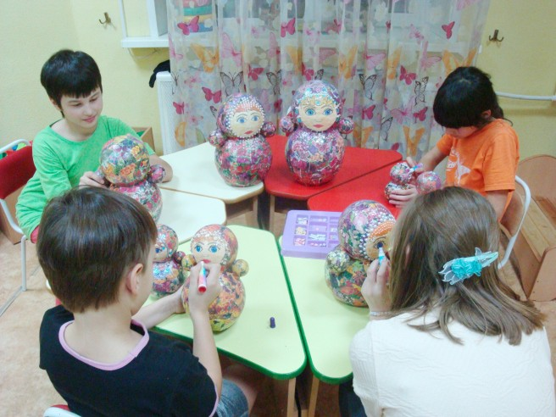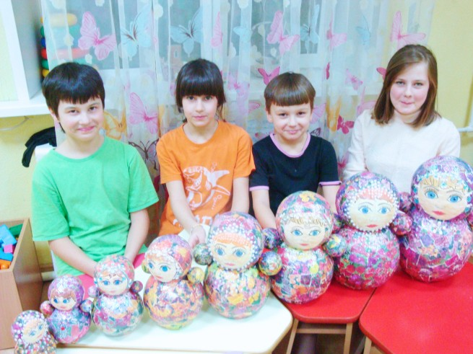ЭТАПЫ ПРОВЕДЕНИЯ ЗАНЯТИЙ

Продолжительность каждого занятия 20 минут
- Подготовительный этап (2 мин.)
- Основной этап (15 мин.)
- Заключительный этап (3 мин.)

ЭФФЕКТИВНОСТЬ ИСПОЛЬЗОВАНИЯ ПРОГРАММЫ

Основным показателем эффективности использования программы, является то, что при работе используются различные методы и приемы, которые помогают формировать уверенность в себе, удовлетворенность собой, повышается интеллектуальный уровень. С помощью проведенных занятий у детей изживается неуверенность, агрессивность, страх, формируется чувство сопреживания, сотрудничества, повышается самооценка.

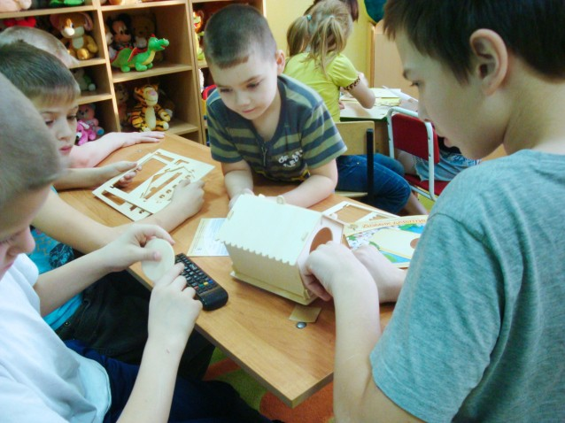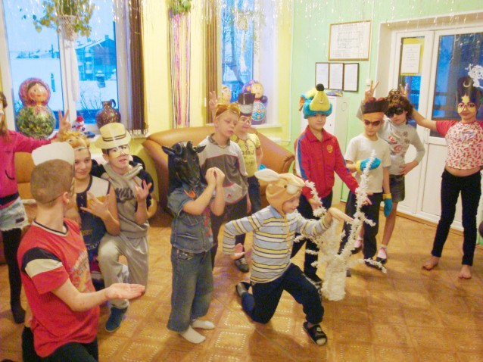ЦЕЛЬ ПРОГРАММЫ

СПОСОБСТВОВАТЬ СПЛОЧЕНИЮ ДЕТСКОГО КОЛЛЕКТИВА.

ЗАДАЧИ ПРОГРАММЫ

- Развитие внимания, памяти, наблюдательности.
- Развитие сообразительности, активности мышления.
- Развитие умения действовать по правилам.
- Развитие ориентировки в пространстве.
- Физическое развитие.

ОРГАНИЗАЦИЯ ФОРМЫ И МЕТОДЫ РАБОТЫ

Программа данного блока состоит из 18 занятий.
Занятия проводятся в первой половине дня, 1 раз в неделю. Программа предполагает работу с группой 4-5 человек.
В работе использую следующие методы и приемы. подвижные игры
дидактические игры сюжетные игры
игры для развития коммуникативных навыков игры для развития мелкой и общей моторики
игры для развития творческих и интеллектуальных способностей
игры, направленные на формирование у детей чувства доверия и уверенности в себе
словесные игры загадки

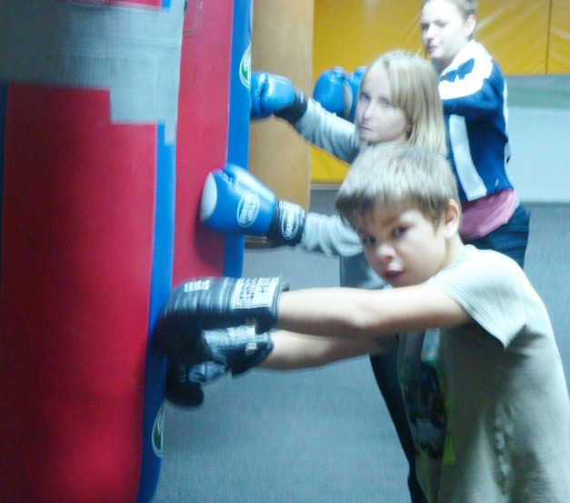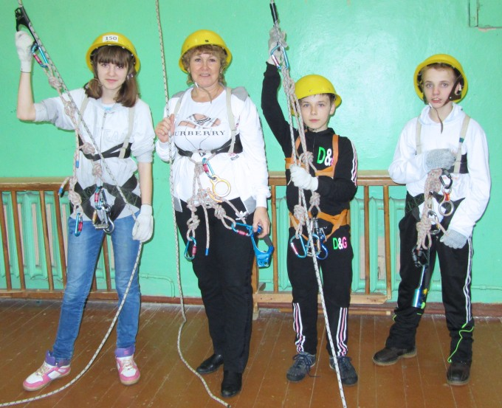ОЖИДАЕМЫЕ РЕЗУЛЬТАТЫ

Развивающие игры обеспечивают ребенку физическую и умственную активность, приучают его мыслить, быстро реагировать на новое, закрепляют старое. Предназначение любой игры - развитие ребенка физически, интеллектуально и психологически.
В процессе игры дети не только познают мир, но и знакомятся с человеческой психологией, что происходит благодаря общению и взаимодействию.
Развивая с помощью игры память, внимание, воображение, мы взрослые, способствуем лучшей адаптации ребенка в детском коллективе и обстановке. игры и игровые упражнения в данной программе помогут развитию ребенка. Под этим развитием подразумевается и уверенность в себе, и способность упавлять эмоциями, и быстрота реакции, и повышение коммуникабельности. Научить ребят использовать уже имеющиеся знания в мыслительных операциях: находить характерные признаки в предметах и явлениях окружающего мира; сравнивать, группировать, классифицировать предметы по определенным признакам, делать правильные выводы, обобщения. Научить оценивать свои поступки и поступки своих товарищей, контролировать свои действия в игре.
Любая игра помогает ребятам в развитии речи: пополняется и активизируется словарь, формируется правильное звукопроизношение, также развивается физическая активность.

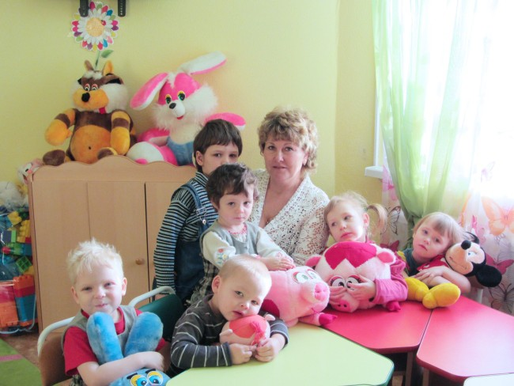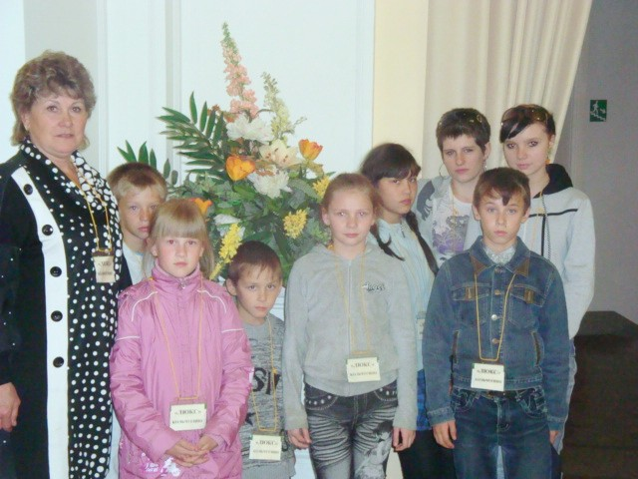АНАЛИЗ РАБОТЫ

Трудности в становлении межличностного общения детей в сегодняшних условиях связаны с дефицитом их воспитанности, доброты, культуры, неустойчивыми нравственными критериями в воспитании ребенка. Замыкаясь на телевизорах, компьютерах, дети стали меньше общаться со взрослыми и сверстниками. А ведь общение в значительной степени обогащает чувственную сферу. Современные дети стали менее отзывчивы к чувствам других. Стараюсь преодолевать трудности в воспитательно- образовательной работе с детьми, со сверстниками, взрослыми людьми. Работая по программе “Развивающие игры” и включая ее в образовательный процесс, я заметила, что в игре ребенок учится подчинять свое поведение правилам игры, познает правила общения в коллективе. Ребята стали сопереживать, сочувствовать друг другу, если что то не получается, не удается, стараются слушать партнера по игре, оценивать поступки свои и товарищей, находить общий язык ( общительные и застенчивые дети), понимать самих себя. Таким образом развивающие игры, развивают не только коммуникативные качества, но и влияют на воспитание воли, развитие нравственных чувств, сообразительности, быстроты реакции, физически укрепляют ребенка.
Вместе с тем, спонтанность игры, отсутствие дидактических задач делает игры привлекательными для детей. Включая народную игру в учебно-воспитательный процесс, можно ненавязчиво, целенаправленно вводить детей в мир народной культуры, обучая их нормам правильного общения и поведения в обществе.

ПУБЛИКАЦИИ В ГАЗЕТАХ
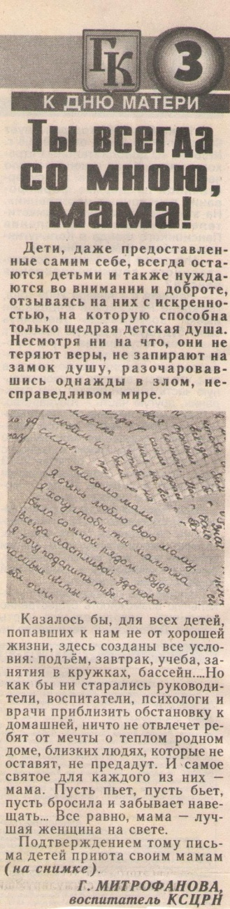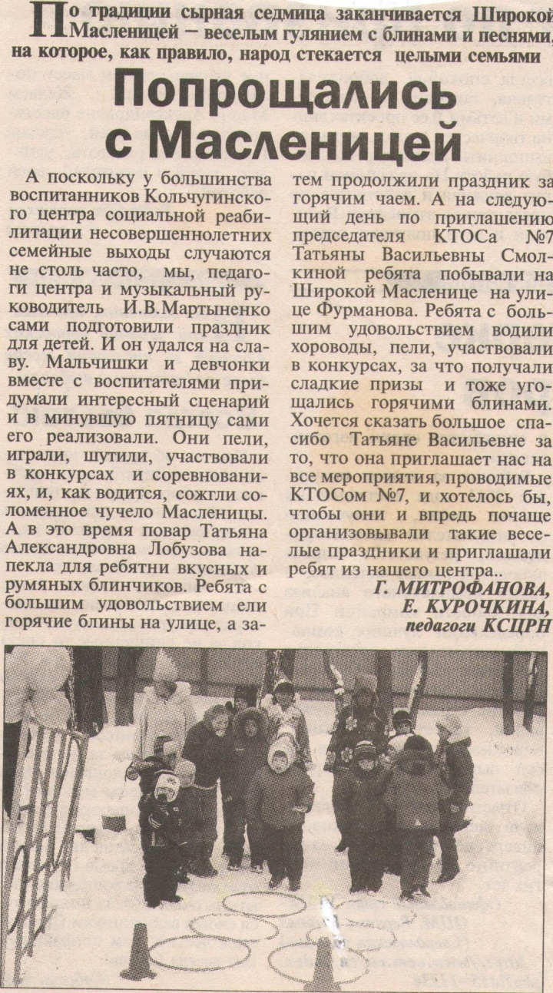
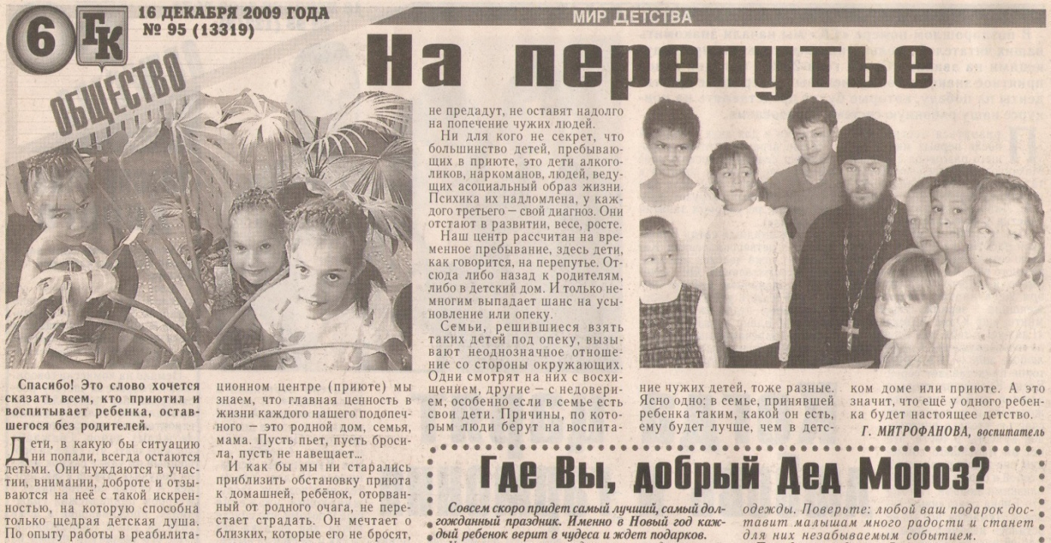

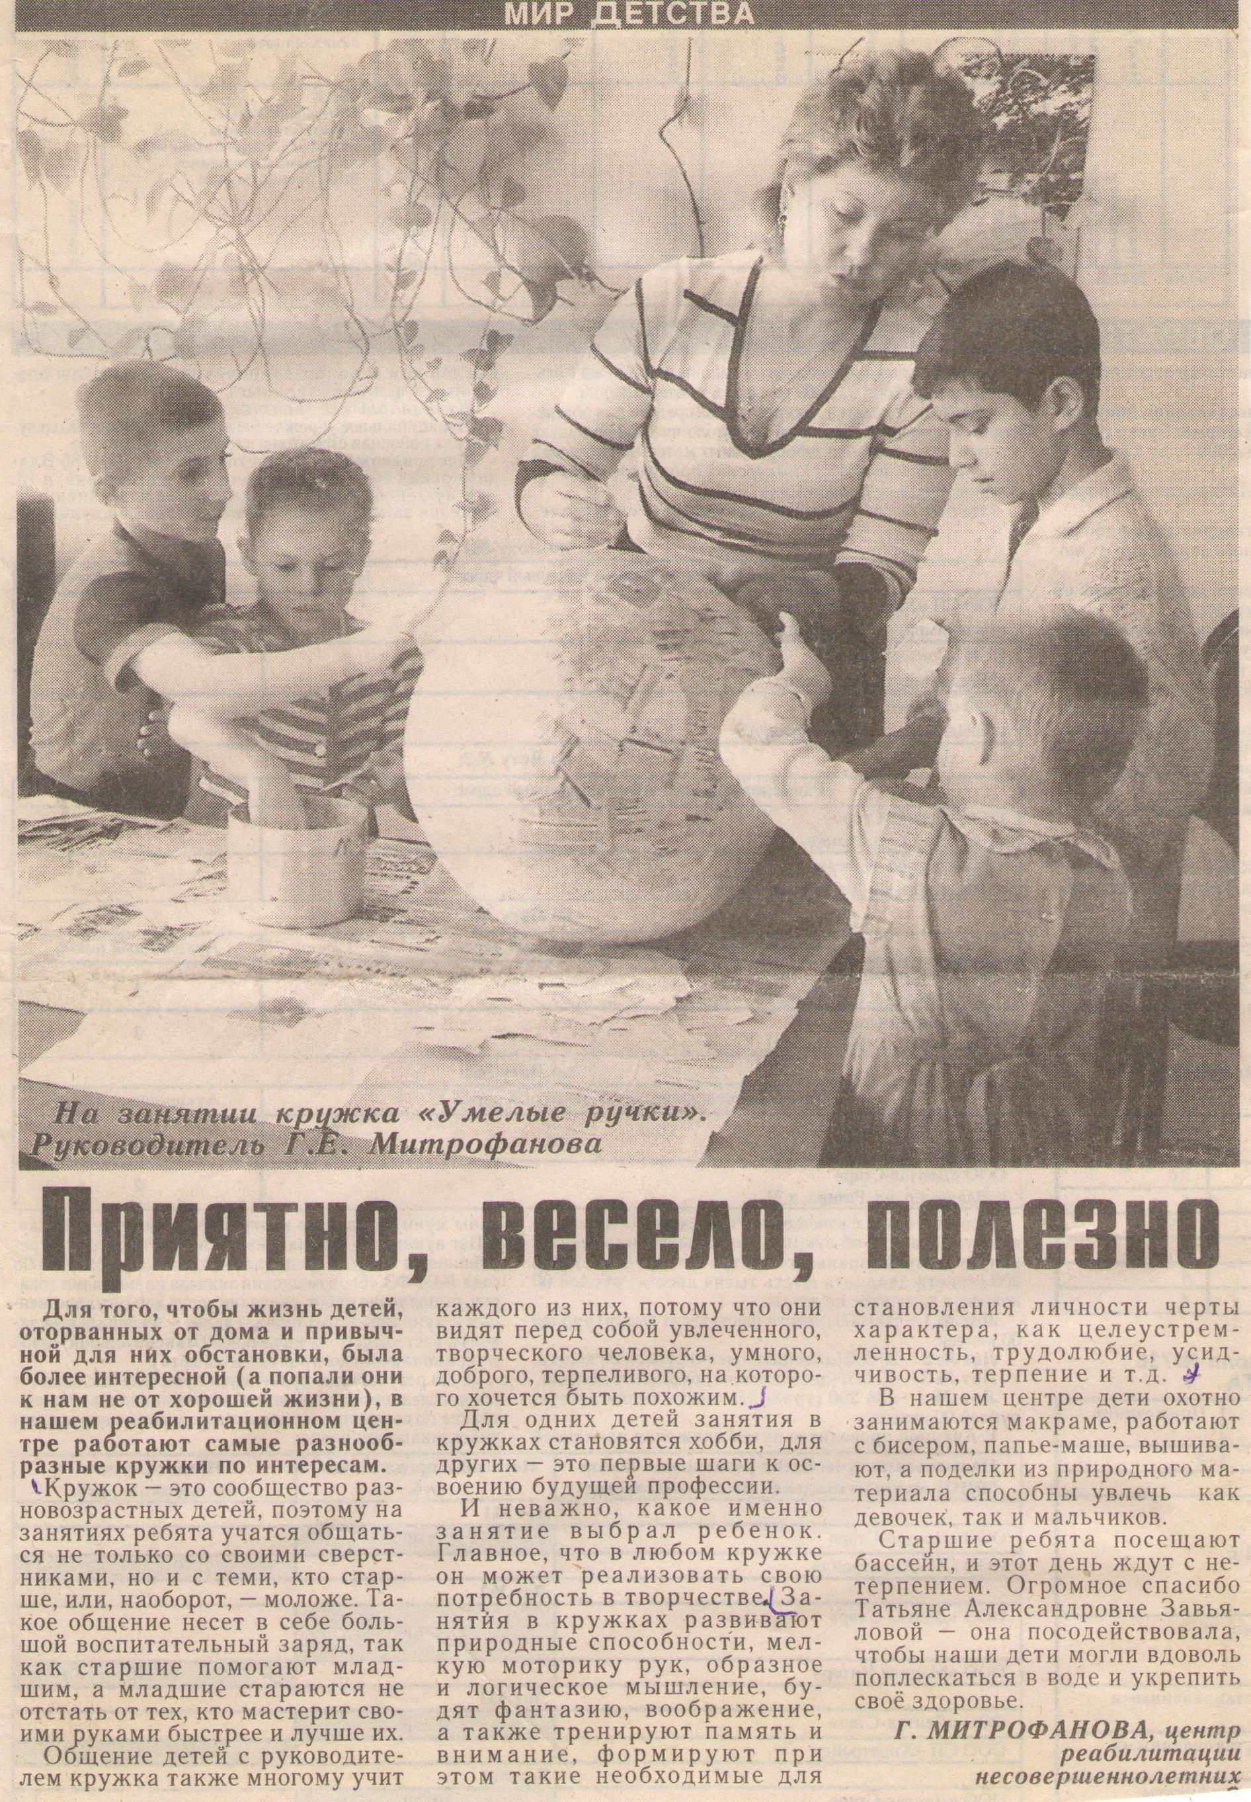

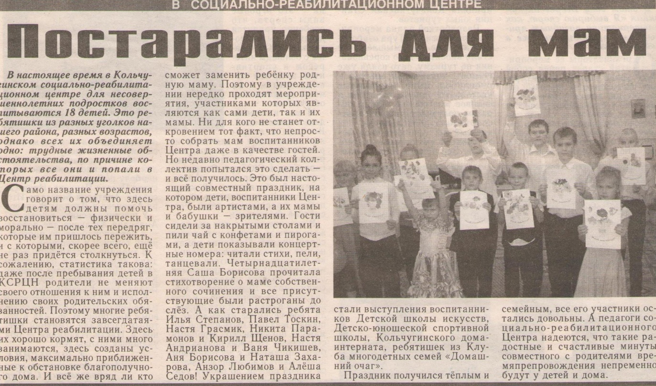
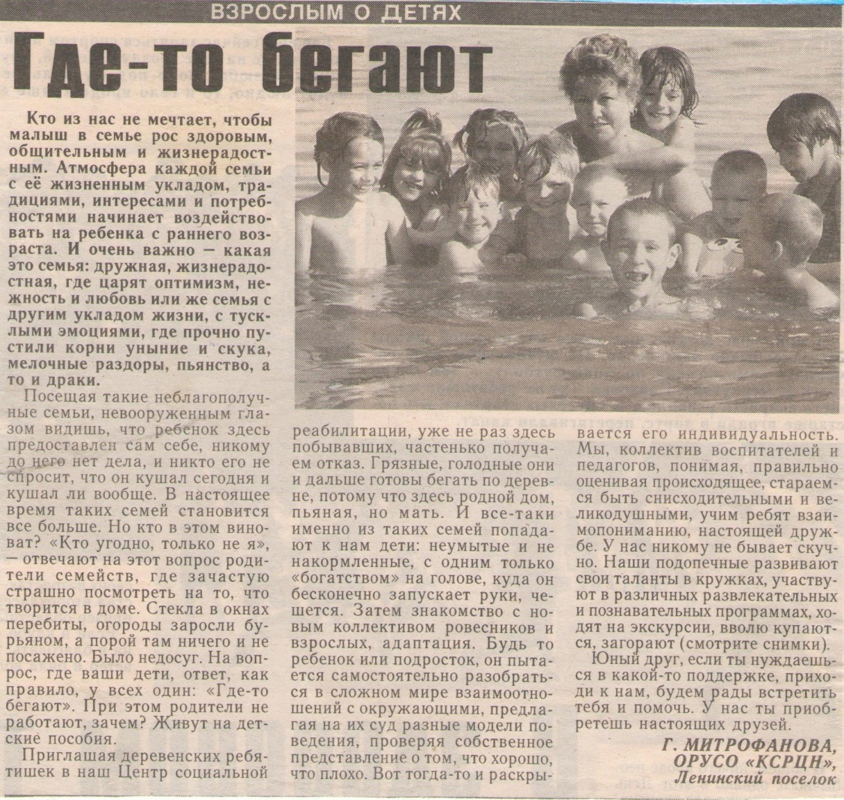

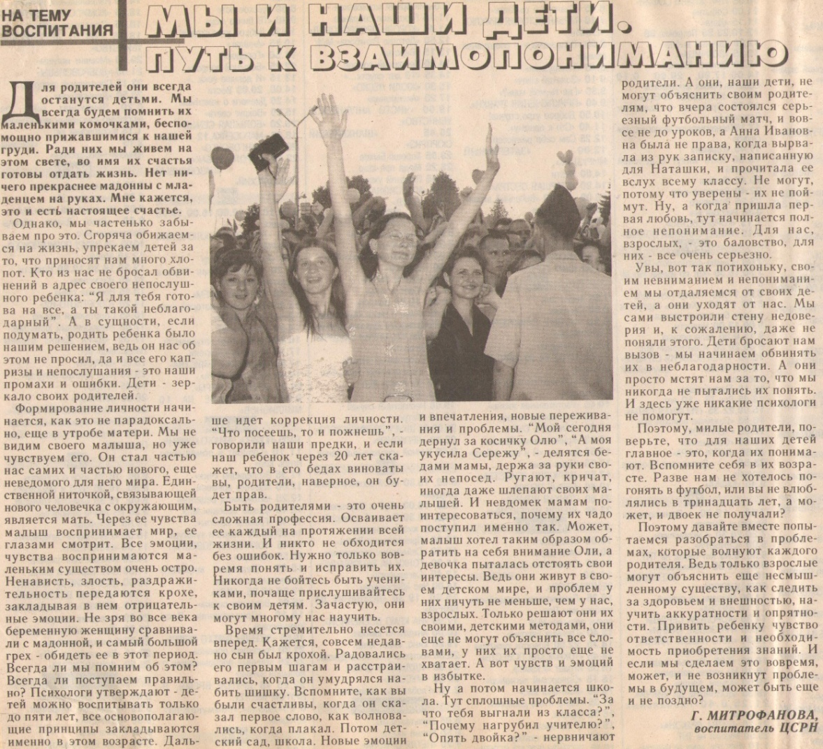
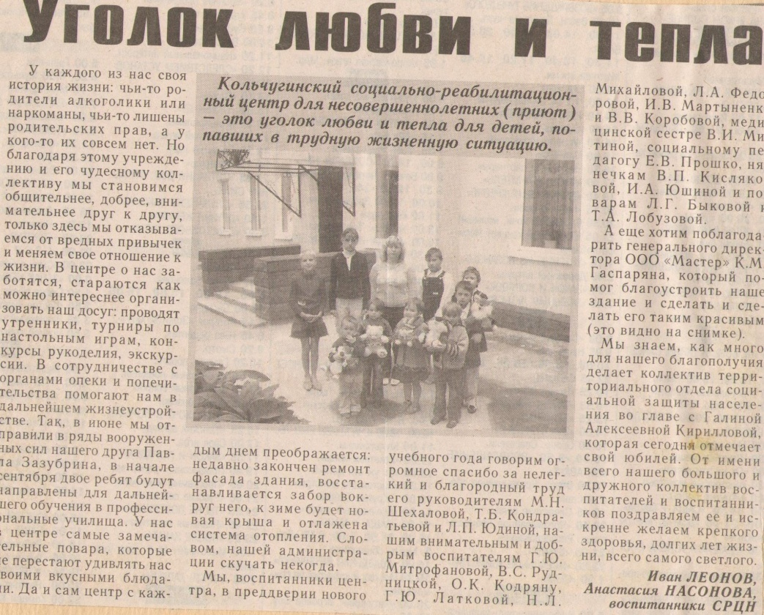

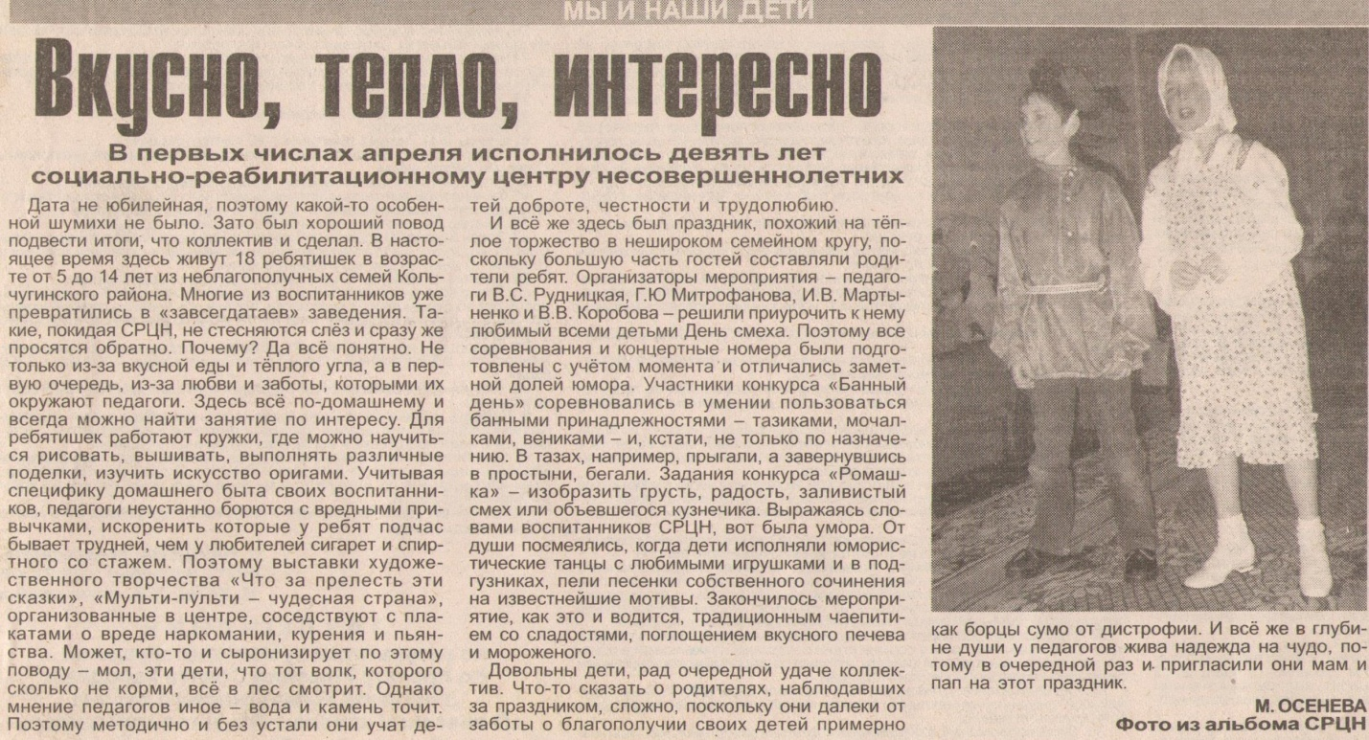
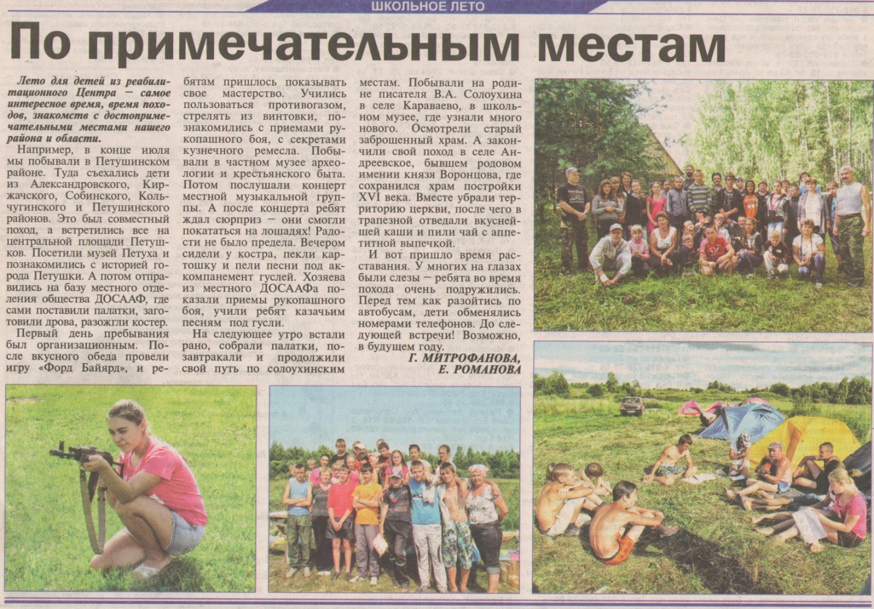

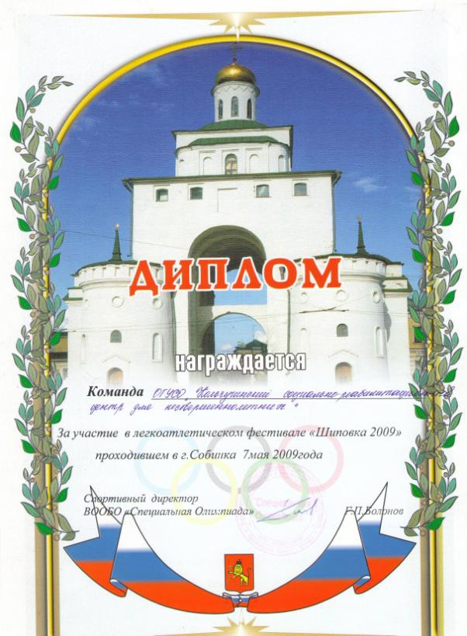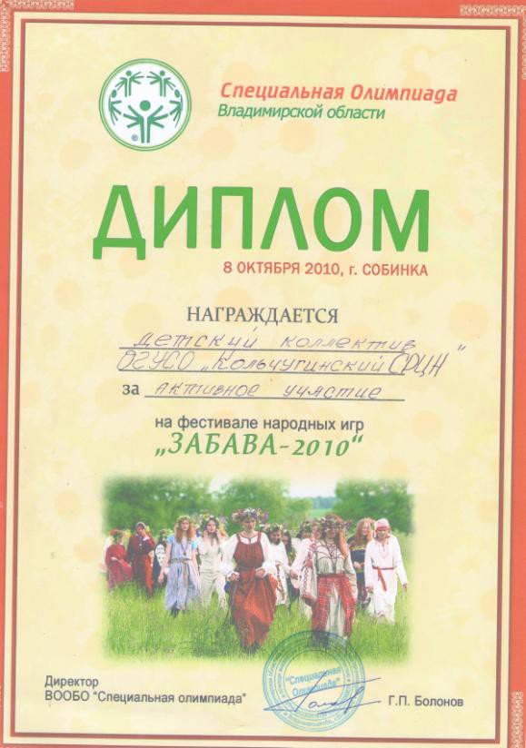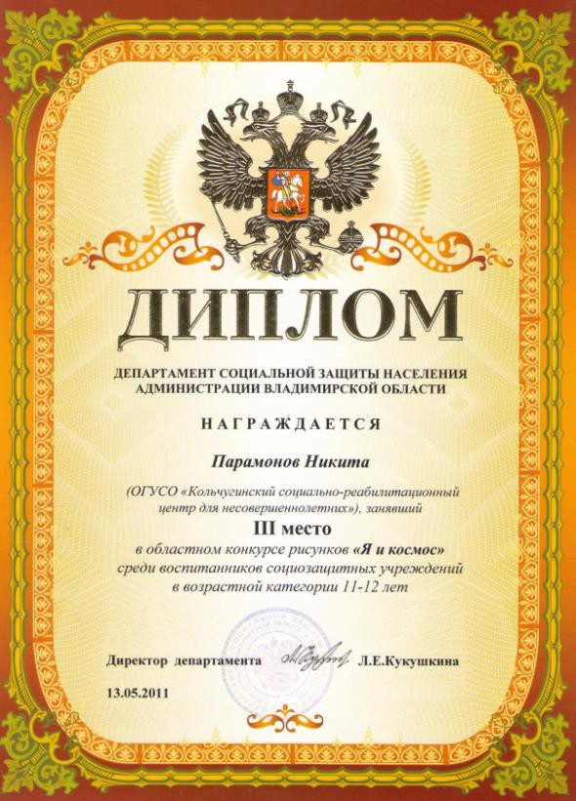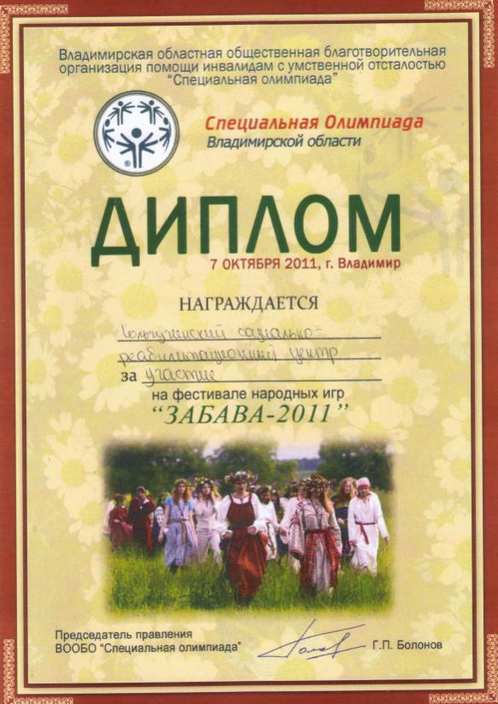ВСЕРОССИЙСКИЙ КОНКУРС НА ЗВАНИЕ «ЛУЧШИЙ РАБОТНИК УЧРЕЖДЕНИЯ СОЦИАЛЬНОГО ОБСЛУЖИВАНИЯ»

